**Насловна страница**

Приједлог изгледа сајта и дијела везаног за сектор метеорологије

Напомена: Будући да је приближно организацијано задржан претходни изгглед сајта, можда је добро да се задржи и предња стана сајта на начин:

Мапа сајта да се смањи и да почетна мапа буде таква да приказује цијелу РС. Генрално мапа не треба да се зумира мимо БИХ.

Кад се кликне на банер метеорологија да дозволи двије могућности: мапу прогнозе и мапу са тренутним подацима са метеоролошких станица у форми података у тачци и за метеоролошку станицу (као што је прогноза). На садашњој мапи нису приказане све станице, на новој омогућити да се виде подаци са свих станица.

Ево предлога неке организације горњег дијела насловне странице

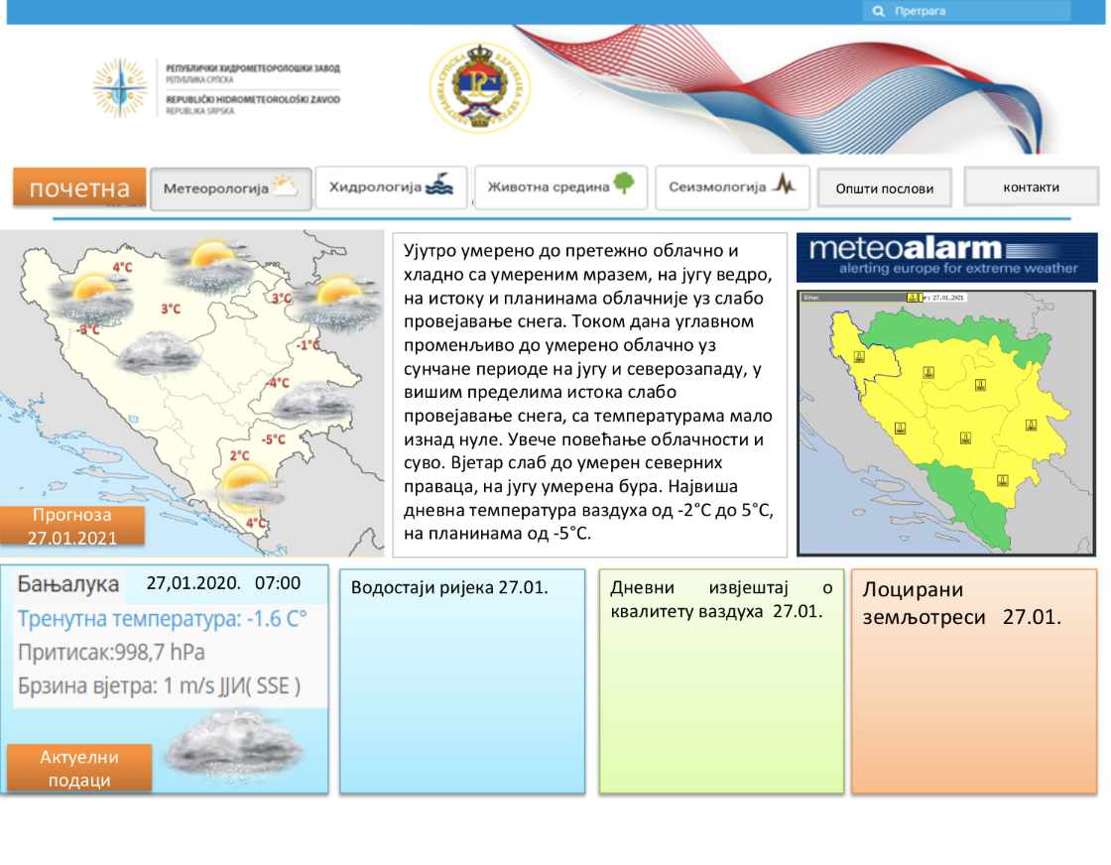

Испод овог иде као и тренутно са додатком којој области припада вијест и обавјештење

Доњу форму прве стране сајта задржати. Мишљења сам да пречице са садржајем других страница требају бити приказане на првој страни јер немају вољу сви посјетиоци да листају друге стране а свака нова информација која је доступна на првој страни може привући пажњу и потакнути посјетиоца да прочита. Треба видјети колико последњих објава треба бити присутно (размислити о броју објава нпр 5-10)

Овдје би дакле, искакали сви садржаји који се објаве по хронолошком реду. Будући да нема увијек упозорења, треба додати и занимљиве објаве, а упозорења да имају изглед банера са истакнутим именом сектора из кога потиче, а информација о опасности градуирано бојама као у метеоаларму:

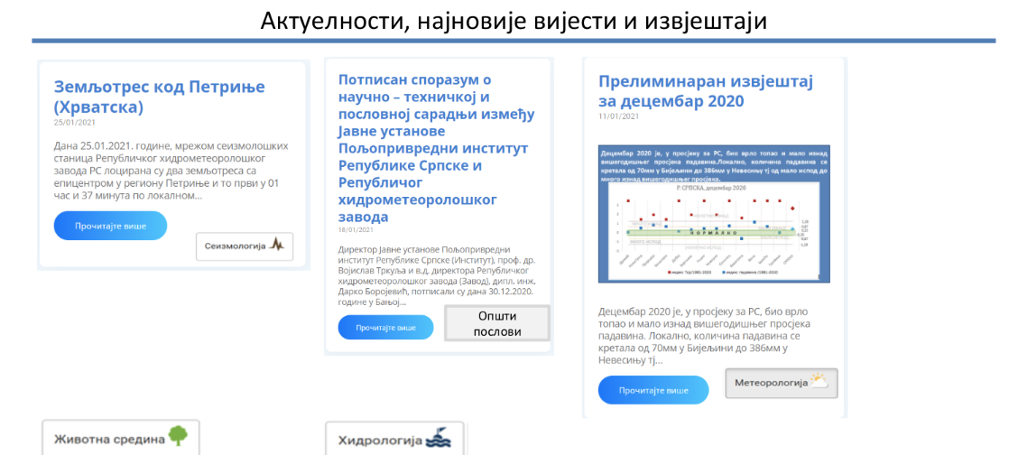

Друга запажања

1. на претходном рјешењу сајта, на насловној страници су били метеоролошки подаци за Бањалуку, осјећа се да недостају и ако је могуће да се поставе. Из контакта са водитељима радија Републике Српске кажу да се сад не могу снаћи и кад им хитно треба податак о температури и времену у Бањалуци, није лако доћи до њега.

2. 

Прва мапа на насловној је мапа прогнозе и присутна је кад се отвори сајт.

Изнад банера су датуми, за које се може наћи прогноза. Требало би бити само пет банера, јер се само за толики број дана унапријед прави прогноза (данас+4)

Мислим да би било корисно да кад се кликне на одређени датум поред мапе појави текстуална прогноза за тај дан. О томе смо раније причали да поред слике прогнозе буде и текст. Додуше то је била опција на станици метеоролошког бдијења, али мислим да би овим направили прави погодак, да сви који приступе сајту одмах без тражења добију одмах прогнозу, иначе најпосјећенију страницу.

СТРАНА МЕТЕОРОЛОГИЈА

Кад се кликне на банер отвара с падајући мени:

Требао би имати три главна подменија са својим падајућим менијима:

|  |  |  |
| --- | --- | --- |
| **Метеоролошко бдјење** | **агрометеорологија** | **климатологија** |
| Актуелни подаци | Актуелни подаци | Средње мјесечне вриједности температуре |
| Мјерења са метеоролошких станица, аутоматских станица и из Федерације Бих | Температура земљишта | Мјесечне количине падавина |
| Количина падавина по станицама мјерена у 06:00 УТЦ | Влага земљишта |  |
| Висина снијега мјерена у 06:00 | Мјесечни билтени |  |
| Сателитска слика | СПИ индекс |  |
| Радарска слика |  |  |
| Прогноза | Фенологија | Анализе |
| Данас: слика + текст из билтена | Пољски радови | Мјесечне анализе |
| Сутра: слика + текст из билтена | Воћарски радови | Оцјена сезоне |
| Прекосутра: слика + текст из билтена | Ратарски радови | Годишње анализе |
| Четврти дан: слика + текст из билтена |  |  |
| Пети дан: слика + текст из билтена |  |  |
| Прогноза по градовима |  |  |
| Биопрогноза (данас + сутра) |  |  |
| Прогноза УВ зрачења |  |  |
| Прогноза услова за избијање пожара |  |  |
| **Упозорења** | **Упозорења** | **Климатски модели** |
| Метеоаларм (слика аларма за три дана) |  | Клима и климатске промјене |
| Метеоаларм по регијама (детаљи) интерни |  |  |
| Упозорења текстуална и са знаком појаве (вјетар, мраз, екстремне температуре итд) |  |  |
| Нумеричка прогноза | Прогноза | Птрогноза |
| Графички излази модела 1 | Паћење болести (Carpo) | Мјесечни климатски изгледи |
| Графички излази модела 2 | Праћење суше (DriDanube) | Тромјесечни или сезонски климатолошки изгледи |
| Опште информације о систему бдјења | Опште информације о агрометеорологији | Опште информације о климатологији |

**Страна метеоролошко бдијење:**

1.Кад се пређе преко метеорологије отвара се метеоролошко бдијење и са десне стране се појављује дугачак падајући мени који је прилично незгодан за управљање, мора се курсором спуштати доста да би нашли садржј који вас занима.

Због тога би била боља организација метеоролошке станице да се на првој страници хоризонтално поставе банери:

Метеоролошко бдијење; климатологија; агрометеорологија

А испод падајући мени како је дефинисан само да се промијени редослед; постоје приоритети који су се нашли на дну подменија.

**2. У подменију актуелни подаци**

Подаци:

Нису добро организовани (табела), преплићу се подаци са станица из различитих термина и нико не може да се снађе какво је вријеме у одређеном термину. Поред тога, предвиђено је да се ту смјештају и подаци са аутоматских станица. То није добро. Подаци са аутоматских немају у свом садржају карактер времена (иконица времена) и као такви морају бити издвојени. Такође, подаци ФХМЗ не треба да буду у истом низу са нашим подацима. Организација терминских података метеоролошких мјерења са прошлог сајта је била једноставна, прегледна и базирала се на три опције: метеоролошке станице, аутоматске метеоролошке станице и станице из федерације, у одређеном термину мјерења;06:00 07:00 08:00, тако да сте могли пратити вријеме из сата у сат на свим станицама. Будучи да све станице немају мјерења у свим терминима, садашњи концепт даје да у истом часу имате податке са појединих станица у различитим терминима који се разликују и 3, 6, па чак и 12 и 24 часа и то ствара потпуну забуну.

Тренутне температуре:

Проблем је као и горе изнешен. Ако се ради о најновијим подацима онда треба бити само последњи термин осматрања а не из три или више термина зависно како која станица мјери.

Овај начин табеларног приказивања је примјерен аутоматским станицама будући да оне имају сва терминска мјерења.

Није уписан подмени:

Сателитске слике

А у подменију радарске слике је постављена сателитска слика преузета са неког сајта.

3. Подмени ПРОГНОЗА:

Није завршен па не могу дати коментар. Али овдје у сваком случају ако се не направи концепт који сам изнео за насловну страну треба да буде испоштован. Да поед мапе буде текст за прогнозу за одређени дан.

4. У под менију прогнозе падајући мени треба организовати да прво буду билтени, који су сад на крају а остло може већ према урађеном. Поред мапе за биопрогнозу треба да буде могуће уписати и текст, као и за будућу опасност од пожара, као и поред УВ зрачења.

Ово су сугестије које сам успио видјети детаљним прегледом. Надам се да неће требати превелика интервенција да се то дотјера.

Велико хвала.

Игор Ковачић

Агрометеорологију и климатологију молим колеге руководиоци да прокоментаришу.

Испред одсјека за Агрометеорологију сматрамо да се у оквиру секције Билтени требају исти раздвојити, односно да се раздвоје категорије Седмични билтен или Агрометеоролошка информација, Декадни билтени, Месечни билтени и Годишњи билтени.

Како се годишњи билтен ради логично једном годишње уколико је могуће да он буде дуже доступан на увид на сајту, умјесто да се уносом нових билтена изгуби.

Можда тако исто и мјесечни билтен, јер исти неће бити уочљив „на прву“ дуже времена због већег броја седмичних и декадних билтена који се редовно постављају.

Такође могу и мојим размишљањима додати своје у циљу што бољег изгледа сајта.